Fonction exponentielle

- Approximation et existence
Objectif : On cherche une nouvelle fonction continue, dérivable, donc la dérivée est elle-même, et qui aurait pour image 1 en 0.

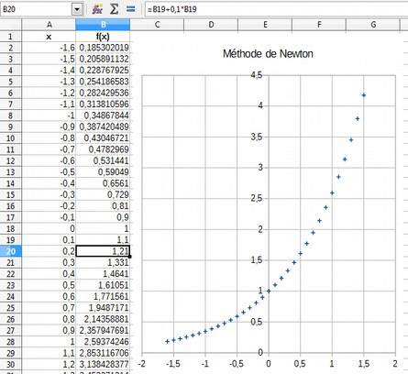
Ayant visualisé une ébauche de courbe, on admet l’existence de cette fonction,
on l’appelle « exponentielle » et on la note exp, et on conjecture :
Elle est strictement croissante,
Elle est strictement positive,
Elle est convexe,

- Unicité et positivité
Posons

L’exponentielle n’est jamais nulle et elle est continueet exp(0) = 1

Conclusion :
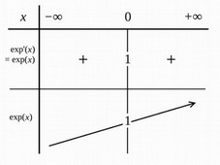
ROC : unicité

- Propriétés algébriques

Preuve par récurrence

- Nombre d’Euler ou constante de Napier
Définition :
On note e et on appelle nombre d’Euler ou constante de Napier (autrement appelé Neper) tel que :
e = exp(1)

Conséquence :

- Propriétés fonctionnelles

Preuve :

Conséquence : Elle conserve l’ordre

Preuve :
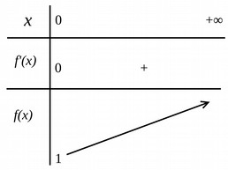
Conséquence :

Preuve :

Bilan :
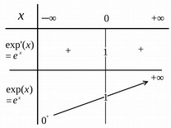
  - Une limite à connaître

  - Théorèmes de croissances comparées (TCC)

Preuve :

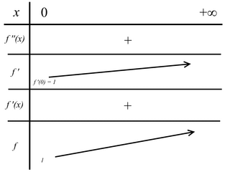

Preuve :

De même qu’on avait :

On admettra que :

